新 书 推 荐

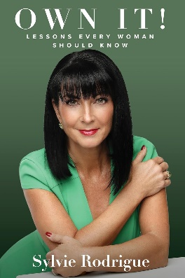
中文书名：《拥抱独一无二的你！致所有女性的成长箴言》
英文书名：OWN IT!: Lessons Every Woman Should Know
作 者：Sylvie Rodrigue
出 版 社：Burman/G&D Media
代理公司：Waterside/ANA/Jessica Wu
页 数：200页
出版时间：2025年10月
代理地区：中国大陆、台湾
审读资料：电子稿
类 型：女性励志

内容简介：

大多数成功的女性在职业和个人生活的某个阶段，都会陷入自我否定，觉得自己不合适或不够好。她们恐惧未知，不敢走出舒适区，最终只能过着不甚如意的生活。

西尔维16岁离家闯荡，她在自己不同寻常的成功之路，学到了宝贵的人生经验。她找出了获得成功和幸福的阻碍。

通过具体的解决方案，学会：

- 克服逆境
- 征服自我否定
- 应对恐吓
- 不依赖他人而获得成功

作者简介：


西尔维·罗德里格（Sylvie Rodrigue）是一家大型国际商业律师事务所，Torys LLP的合伙人。她负责其国内集体诉讼业务，并领导她创立的蒙特利尔办事处。她在法律领域从业超过32年，被多个组织公认为该国的顶级诉讼律师之一，获得了2021年度“最佳诉讼律师”称号。作为妻子和母亲，她的公益工作和对社区的更广泛贡献使她两次被评为加拿大100位最具影响力女性之一。

《拥抱独一无二的你！致所有女性的成长箴言》

致谢
引言

第一章 征服冒名顶替综合征
第二章 做自己命运的主宰
第三章 拥有走出舒适区的勇气
第四章 屏蔽外界杂音
第五章 拥有人生贵人与导师的重要性
第六章 人生是马拉松，而非短跑竞赛
第七章 你可以拥有一切
第八章 与善意同行：永远传递这份力量

结论

感谢您的阅读！
请将反馈信息发至：版权负责人
Email：Rights@nurnberg.com.cn
安德鲁·纳伯格联合国际有限公司北京代表处
北京市海淀区中关村大街甲59号中国人民大学文化大厦1705室, 邮编：100872
电话：010-82504106, 传真：010-82504200
公司网址：http://www.nurnberg.com.cn
书目下载：http://www.nurnberg.com.cn/booklist_zh/list.aspx
书讯浏览：http://www.nurnberg.com.cn/book/book.aspx
视频推荐：http://www.nurnberg.com.cn/video/video.aspx
豆瓣小站：http://site.douban.com/110577/
新浪微博：安德鲁纳伯格公司的微博_微博 (weibo.com)
微信订阅号：ANABJ2002


